**CẤU TRÚC CĂN BẢN**

**Câu 1**. Viết chương trình thòa mãn các yêu cầu sau:

1. Xây dựng một phương thức để xác định xem một số nguyên N có phải là số nguyên tố hay không (là số chỉ chia hết cho 1 và chính nó).
2. (2đ) Sử dụng phương thức vừa viết ở trên để tìm 1000 số nguyên tố đầu tiên và in ra màn hình.

**Câu 2**. Viết chương trình thòa mãn các yêu cầu sau:

1. Xây dựng một phương thức để xác định xem một số nguyên N có phải là số chẵn và chia hết cho 3 hay không.
2. Sử dụng phương thức vừa viết ở trên để tìm 1000 số nguyên N thỏa mãn điều kiện là số chẵn và chia hết cho 3.

**Câu 3**. Viết chương trình thòa mãn các yêu cầu sau:

1. Xây dựng một phương thức để xác định xem một số nguyên N có phải là số chẵn và chia hết cho 3 hay không.
2. Sử dụng phương thức vừa viết ở trên để tìm in ra màn hình số nguyên N thỏa mãn điều kiện là số chẵn và chia hết cho 3 của dãy số nguyên A, dãy số được cho trực tiếp trong mã lệnh (ví dụ: int a[20]={1,2,3,4,5,6,7,8,9,10,11,12,13,14,15,16,17,18,19,20})

**Câu 4**. Viết chương trình giải phương trình bậc hai ax2+bx+c=0; giao diện console hoặc GUI tùy sinh viên lựa chọn.

**Câu 5**. Viết chương trình thòa mãn các yêu cầu sau:

1. Xây dựng một phương thức để xác định xem một số nguyên N có phải là số chẵn hay không
2. Sử dụng phương thức vừa viết ở trên để tìm ra các số chẵn của một dãy số A cho trước trong mã lệnh và in ra màn hình

**GIAO DIỆN**

**Câu 1**. Xây dựng chương trình giải phương trình bậc nhất ax+b=0; yêu cầu thiết kế giao diện như hình dưới đây:

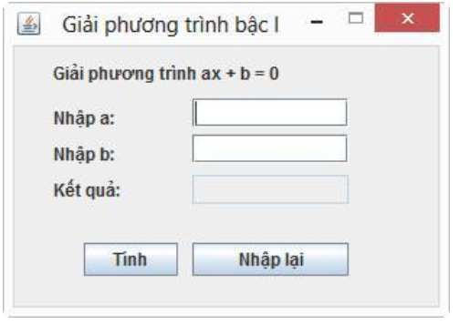

**Câu 2**. Sinh viên thực hiện các yêu cầu sau

1. Xây dựng lớp SANPHAM (sản phẩm) với các thuộc tính Mã sản phẩm, tên sản phẩm, đơn giá bán; Phương thức khởi tạo có tham số để gán giá trị cho các thuộc tính; Các setter/getter
2. Viết chương trình có giao diện như hình dưới, Khi thêm một sản phẩm, dữ liệu đó sẽ được lưu vào biến kiểu ArrayList hoặc Vector, đồng thời đưa vào bảng để hiển thị.

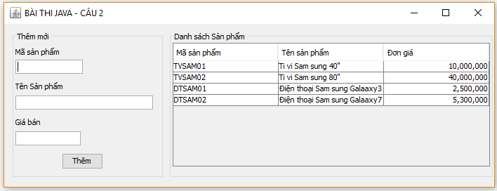

**Câu 3**. Sinh viên thực hiện các yêu cầu sau

1. Xây dựng lớp NHACUNGCAP (nhà cung cấp) với các thuộc tính Mã NCC, Tên NCC, Điện thoại; Phương thức khởi tạo có tham số để gán giá trị cho các thuộc tính; Các setter/getter
2. Viết chương trình có giao diện như hình dưới, Khi thêm một Nhà cung cấp, dữ liệu đó sẽ được lưu vào biến kiểu ArrayList hoặc Vector, đồng thời đưa vào bảng để hiển thị

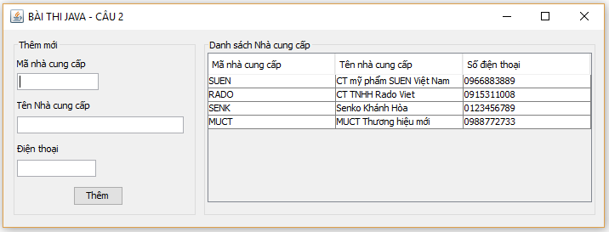

**Câu 4**. Sinh viên thực hiện các yêu cầu sau

1. Xây dựng lớp NHANVIEN (nhân viên) với các thuộc tính Mã nhân viên, tên nhân viên, tuổi; Phương thức khởi tạo có tham số để gán giá trị cho các thuộc tính; Các setter/getter
2. Viết chương trình có giao diện như hình dưới, Khi thêm một nhân viên, dữ liệu đó sẽ được lưu vào biến kiểu ArrayList hoặc Vector, đồng thời đưa vào bảng để hiển thị.

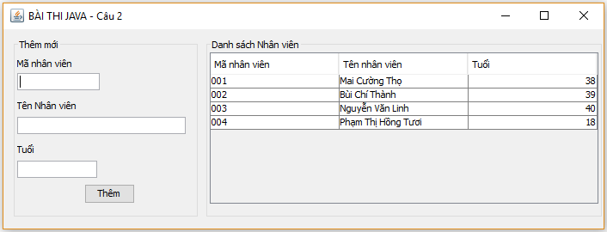

**Câu 5**. Sinh viên thực hiện các yêu cầu sau

1. Xây dựng lớp SANPHAM (sản phẩm) với các thuộc tính Mã sản phẩm, tên sản phẩm, đơn giá bán; Phương thức khởi tạo có tham số để gán giá trị cho các thuộc tính; Các setter/getter
2. Viết chương trình có giao diện như hình dưới, Khi thêm một sản phẩm, dữ liệu đó sẽ được lưu vào biến kiểu ArrayList hoặc Vector, đồng thời đưa vào bảng để hiển thị.



**CƠ SỞ DỮ LIỆU**

**Câu 1**. Thiết kế giao diện như hình:

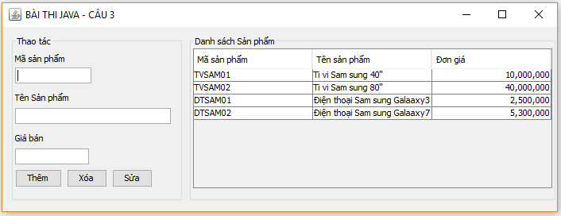

Sinh viên tạo cơ sở dữ liệu QLBANHANG, với bảng SANPHAM gồm có các cột Mã sản phẩm, Tên sản phẩm, đơn giá. Sau đó thực hiện các công việc sau:

1. Thêm mới sản phẩm vào cơ sở dữ liệu
2. Bắt sự kiện click chuột lên bảng để chọn một sản phẩm và điền vào các điều khiển tương ứng bên trái.
3. Cài đặt các chức năng Xóa một sản phẩm được chọn khỏi cơ sở dữ liệu.
4. Cài đặt chức năng Sửa một sản phẩm được chọn và lưu lại.

**Câu 2**. Thiết kế giao diện như hình:

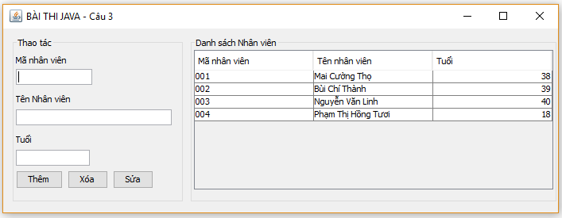

Sinh viên tạo cơ sở dữ liệu QLBANHANG, với bảng NHACUNGCAP gồm có các cột Mã nhà cung cấp, Tên nhà cung cấp, điện thoại. Sau đó thực hiện các công việc sau

1. Thêm mới nhà cung cấp vào cơ sở dữ liệu
2. Bắt sự kiện click chuột lên bảng để chọn một nhà cung cấp và điền vào các điều khiển tương ứng bên trái.
3. Cài đặt các chức năng Xóa một nhà cung cấp được chọn khỏi cơ sở dữ liệu
4. Cài đặt chức năng Sửa một nhà cung cấp được chọn và lưu lại.

**Câu 3**. Thiết kế giao diện như hình:

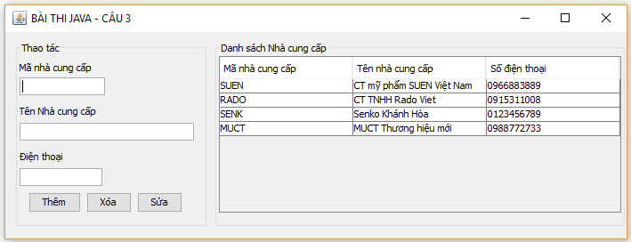

Sinh viên tạo cơ sở dữ liệu QLBANHANG, với bảng NHACUNGCAP gồm có các cột Mã nhà cung cấp, Tên nhà cung cấp, điện thoại. Sau đó thực hiện các công việc sau

1. Thêm mới nhà cung cấp vào cơ sở dữ liệu
2. Bắt sự kiện click chuột lên bảng để chọn một nhà cung cấp và điền vào các điều khiển tương ứng bên trái.
3. Cài đặt các chức năng Xóa một nhà cung cấp được chọn khỏi cơ sở dữ liệu
4. Cài đặt chức năng Sửa một nhà cung cấp được chọn và lưu lại.

**Câu 4**. Cho phân hệ quản lý nhập hàng của bài toán quản lý bán hàng có đặc tả:

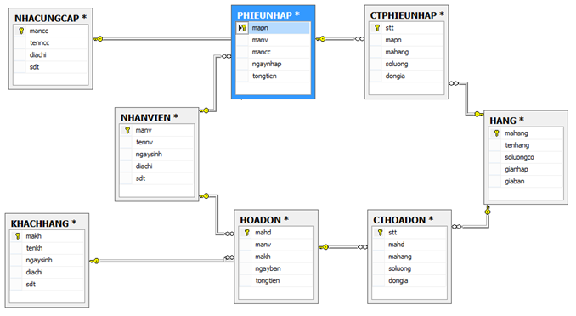

Sinh viên xây dựng các chức năng:

1. Thêm mới Nhà cung cấp;
2. Hiện danh sách nhà cung cấp;
3. Nhân viên nhập hàng từ nhà cung cấp (tạo phiếu nhập + chi tiết phiếu)

**Câu 5**. Cho phân hệ quản lý nhập hàng của bài toán quản lý bán hàng có đặc tả:



Sinh viên xây dựng các chức năng:

1. Thêm mới Khách hàng;
2. Hiện danh sách khách hàng;
3. Nhân viên bán hàng cho khách (tạo hóa đơn+ chi tiết hóa đơn)